1. **在使用CubeMX重建工程时，保留原有程序的代码方式**：

一定要按照标准的Cube工程写代码：

  /* USER CODE **BEGIN** xxx */  
  /* USER CODE **END** xxxx */  
这里面的代码，就不会被修改。或者你可以自己新建文件。

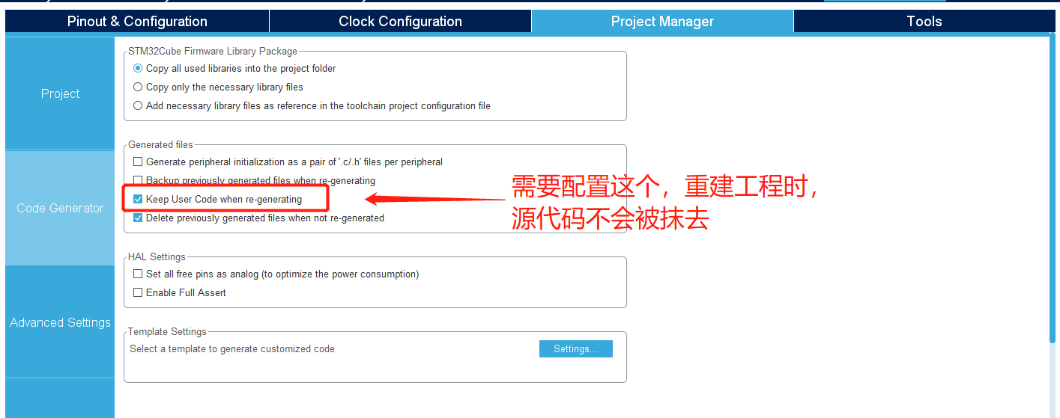

1. **基本数据类型**

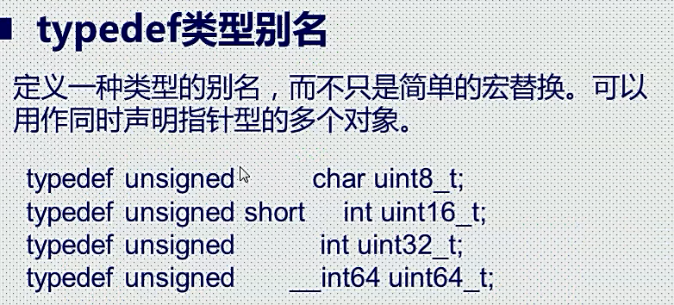

1. **extern**

C语言中*extern*可以置于变量或者函数前，以表示变量或者函数的定义在别的文件中，提示编译器遇到此变量和函数时在其他模块中寻找其定义。

对于extern申明变量可以多次，但定义只有一次。

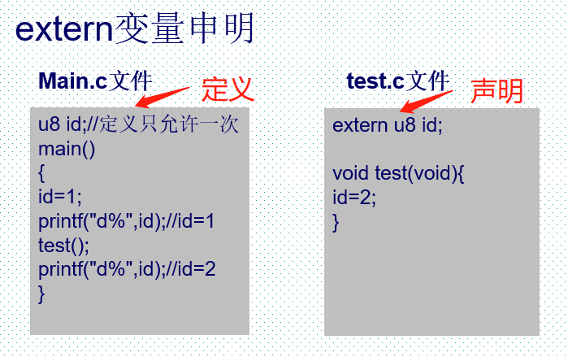

1. **static：**

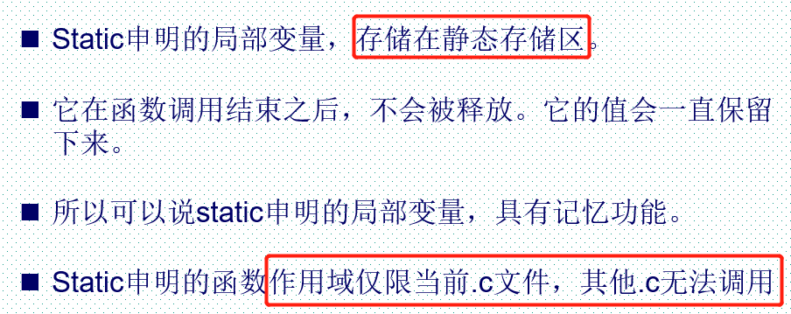

static变量只会被初始化一次：

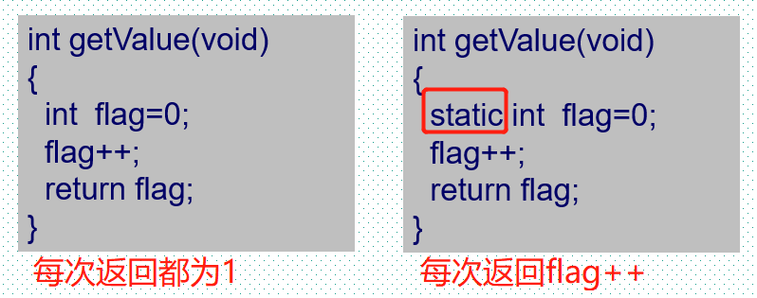

1. **__WEAK弱函数：**

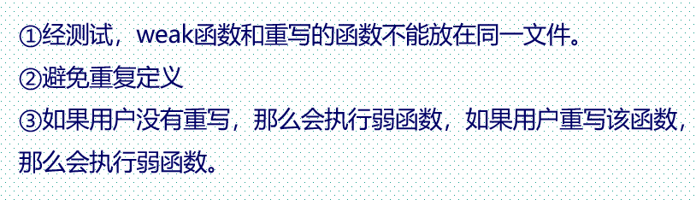

eg：

__weak void HAL_MspInit(void)

1. **结构体：**

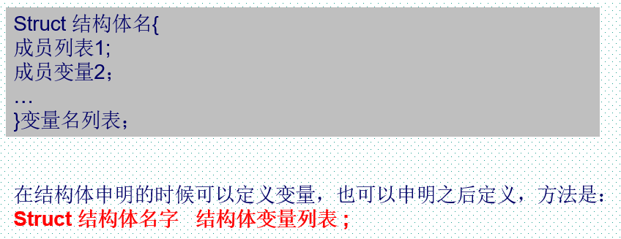

使用结构体：方便修改函数参数；

减少函数参数的个数；

涉及相应参数的修改时，只需要修改对应的结构体就行了；

**eg：**函数参数使用结构体



